
О внесении изменения в постановление акимата Мангистауской области от 25 ноября 2015 года № 362 "Об утверждении регламента государственной услуги "Выдача лицензии на осуществление деятельности на производство (формуляции) пестицидов (ядохимикатов), реализацию пестицидов (ядохимикатов), применение пестицидов (ядохимикатов) аэрозольным и фумигационным способами"
Утративший силу
Постановление акимата Мангистауской области от 5 августа 2019 года № 172. Зарегистрировано Департаментом юстиции Мангистауской области 8 августа 2019 года № 3968. Утратило силу постановлением акимата Мангистауской области от 10 марта 2020 года № 40
Сноска. Утратило силу постановлением акимата Мангистауской области от 10.03.2020 № 40 (вводится в действие по истечении десяти календарных дней после дня его первого официального опубликования).
В соответствии с Законом Республики Казахстан от 15 апреля 2013 года "О государственных услугах" акимат Мангистауской области ПОСТАНОВЛЯЕТ:
1. Внести в постановление акимата Мангистауской области от 25 ноября 2015 года № 362 "Об утверждении регламента государственной услуги "Выдача лицензии на осуществление деятельности на производство (формуляции) пестицидов (ядохимикатов), реализацию пестицидов (ядохимикатов), применение пестицидов (ядохимикатов) аэрозольным и фумигационным способами" (зарегистрировано в Реестре государственной регистрации нормативных правовых актов за № 2927, опубликовано 6 января 2016 года в информационно - правовой системе "Әділет") следующее изменение:

регламент государственной услуги "Выдача лицензии на осуществление деятельности на производство (формуляции) пестицидов (ядохимикатов), реализацию пестицидов (ядохимикатов), применение пестицидов (ядохимикатов) аэрозольным и фумигационным способами", утвержденный указанным постановлением, изложить в новой редакции согласно приложению к настоящему постановлению.
2. Государственному учреждению "Управление сельского хозяйства Мангистауской области" (Калдыгул С.С.) обеспечить государственную регистрацию настоящего постановления в органах юстиции, его официальное опубликование в Эталонном контрольном банке нормативных правовых актов Республики Казахстан и средствах массовой информации, размещение на интернет - ресурсе акимата Мангистауской области.
3. Контроль за исполнением настоящего постановления возложить на заместителя акима Мангистауской области Сакеева Р.К.
4. Настоящее постановление вступает в силу со дня государственной регистрации в органах юстиции и вводится в действие по истечении десяти календарных дней после дня его первого официального опубликования.
Аким Мангистауской области | С. Трумов
Приложение
к постановлению акимата
Мангистауской области
от 5 августа 2019 года
№ 172
Утвержден
постановлением акимата
Мангистауской области
от 25 ноября 2015 года
№ 362
Регламент государственной услуги "Выдача лицензии на осуществление деятельности на производство (формуляции) пестицидов (ядохимикатов), реализацию пестицидов (ядохимикатов), применение пестицидов (ядохимикатов) аэрозольным и фумигационным способами" Глава 1. Общие положения
1. Государственная услуга "Выдача лицензии на осуществление деятельности на производство (формуляции) пестицидов (ядохимикатов), реализацию пестицидов (ядохимикатов), применение пестицидов (ядохимикатов) аэрозольным и фумигационным способами" (далее – государственная услуга) оказывается государственным учреждением "Управление сельского хозяйства Мангистауской области" (далее – услугодатель).
Прием заявления и выдача результата оказания государственной услуги осуществляются через веб-портал "электронного правительства" www.egov.kz, www.elicense.kz (далее – портал).
2. Форма оказания государственной услуги – электронная (полностью автоматизированная).
3. Результат оказания государственной услуги - лицензия на осуществление деятельности по производству (формуляции) пестицидов (ядохимикатов), реализации пестицидов (ядохимикатов), применению пестицидов (ядохимикатов) аэрозольным и фумигационным способами (далее - лицензия), либо мотивированный ответ об отказе в оказании государственной услуги в случаях и по основаниям, предусмотренным пунктом 10 стандарта государственной услуги "Выдача лицензии на осуществление деятельности на производство (формуляции) пестицидов (ядохимикатов), реализацию пестицидов (ядохимикатов), применение пестицидов (ядохимикатов) аэрозольным и фумигационным способами", утвержденного приказом Министра сельского хозяйства Республики Казахстан от 15 июля 2015 года № 15-02/655 "Об утверждении стандарта государственной услуги "Выдача лицензии на осуществление деятельности на производство (формуляции) пестицидов (ядохимикатов), реализацию пестицидов (ядохимикатов), применение пестицидов (ядохимикатов) аэрозольным и фумигационным способами" (зарегистрирован в Реестре государственной регистрации нормативных правовых актов за № 12091) (далее – Стандарт).
Форма предоставления результата оказания государственной услуги – электронная.
Глава 2. Описание порядка действий структурных подразделений (работников) услугодателя в процессе оказания государственной услуги
4. Основанием для начала процедуры (действия) по оказанию государственной услуги является предоставление услугополучателем (либо его представителем) документов, предусмотренных в пункте 9 Стандарта.
5. Содержание каждой процедуры (действия), входящей в состав процесса оказания государственной услуги, длительность его выполнения:
1) специалист канцелярии услугодателя осуществляет регистрацию документов в информационной системе "Государственная база данных "Е- лицензирование" (далее – ИС ГБД "Е-лицензирование") – 15 (пятнадцать) минут;
2) руководитель услугодателя рассматривает документы и определяет ответственного исполнителя услугодателя – 1 (один) час;
3) ответственный исполнитель услугодателя:
при выдаче лицензии и приложения к лицензии - проверяет полноту представленных документов и проводит проверку на соответствие квалификационным требованиям услугополучателя, оформляет лицензию и приложение к лицензии либо готовит мотивированный ответ об отказе – 9 (девять) рабочих дней;
при переоформлении лицензии - проверяет поступившие документы, переоформляет лицензию либо готовит мотивированный ответ об отказе – 2 (два) рабочих дня;
при выдаче дубликата лицензии – проверяет поступившие документы, готовит дубликат лицензии либо мотивированный ответ об отказе – 1 (одинь) рабочий день;
4) руководитель услугодателя подписывает результат оказания государственной услуги – 1 (один) час.
6. Результат процедуры (действия) по оказанию государственной услуги, который служит основанием для начала выполнения следующей процедуры (действия):
1) регистрация документов;
2) определение ответственного исполнителя;
3) оформление результата оказания государственной услуги;
4) подписание результата оказания государственной услуги.
Глава 3. Описание порядка взаимодействия структурных подразделений (работников) услугодателя в процессе оказания государственной услуги
7. Перечень структурных подразделений (работников) услугодателя, которые участвуют в процессе оказания государственной услуги:
1) специалист канцелярии услугодателя;
2) руководитель услугодателя;
3) ответственный исполнитель услугодателя.
8. Описание последовательности процедур (действий) между структурными подразделениями (работниками), с указанием длительности каждой процедуры (действия):
1) специалист канцелярии услугодателя осуществляет регистрацию документов – 15 (пятнадцать) минут;
2) руководитель услугодателя определяет ответственного исполнителя – 1 (один) час;
3) ответственный исполнитель услугодателя:
при выдаче лицензии и приложения к лицензии - оформляет лицензию и приложение к лицензии либо мотивированный ответ об отказе – 9 (девять) рабочих дней;
при переоформлении лицензии - переоформляет лицензию либо готовит мотивированный ответ об отказе – 2 (два) рабочих дня;
при выдаче дубликата лицензии – готовит дубликат лицензии либо мотивированный ответ об отказе – 1 (одинь) рабочий день;
4) руководитель услугодателя подписывает результат оказания государственной услуги – 1 (один) час.
Глава 4. Описание порядка взаимодействия с Государственной корпорацией "Правительство для граждан" и (или) иными услугодателями, а также порядка использования информационных систем в процессе оказания государственной услуги
9. Описание порядка обращения и последовательности процедур (действий) услугодателя и услугополучателя при оказании государственной услуги через портал:
1) услугополучатель осуществляет регистрацию на портале с помощью индивидуального идентификационного номера (далее – ИИН), бизнес – идентификационного номера (далее – БИН) и пароля (осуществляется для незарегистрированных услугополучателей на портале);
2) процесс 1 – ввод услугополучателем ИИН или БИН и пароля (процесс авторизации) на портале для получения государственной услуги;
3) условие 1 – проверка на портале подлинности данных о зарегистрированном услугополучателе через ИИН или БИН и пароль;
4) процесс 2 – формирование порталом сообщения об отказе в авторизации в связи с имеющимися нарушениями в данных услугополучателя;
5) процесс 3 – выбор услугополучателем государственной услуги, указанной в регламенте государственной услуги "Выдача лицензии на осуществление деятельности на производство (формуляции) пестицидов (ядохимикатов), реализацию пестицидов (ядохимикатов), применение пестицидов (ядохимикатов) аэрозольным и фумигационным способами" (далее – Регламент), вывод на экран формы запроса для оказания государственной услуги и заполнение услугополучателем формы с учетом ее структуры и форматных требований, прикреплением к форме запроса необходимых документов, а также выбор услугополучателем регистрационного свидетельства ЭЦП для удостоверения (подписания) запроса;
6) условие 2 – проверка на портале срока действия регистрационного свидетельства ЭЦП и отсутствия в списке отозванных (аннулированных) регистрационных свидетельств, а также соответствия идентификационных данных между ИИН или БИН указанным в запросе и ИИН или БИН указанным в регистрационном свидетельстве ЭЦП;
7) процесс 4 – формирование сообщения об отказе в запрашиваемой государственной услуге в связи с не подтверждением подлинности ЭЦП услугополучателя;
8) процесс 5 – оплата услуги на ПШЭП, а затем эта информация поступает в ИС ГБД "Е-лицензирование", либо прикрепление квитанции в электронном (сканированном) виде;
9) условие 3 – проверка в ИС ГБД "Е-лицензирование" факта оплаты за оказание услуги;
10) процесс 6 – формирование сообщения об отказе в запрашиваемой услуге, в связи с отсутствием оплаты за оказание услуги в ИС ГБД "Е-лицензирование";
11) процесс 7 – направление электронного документа (запроса услугополучателя) удостоверенного (подписанного) ЭЦП услугополучателя через ПШЭП в автоматизированном рабочем месте регионального шлюза "электронного правительства" для обработки запроса услугодателем;
12) процесс 8 – процедуры (действия) услугодателя, предусмотренные пунктом 5 регламента;
13) процесс 9 – получение результата оказания государственной услуги услуполучателем.
10. Диаграмма функционального взаимодействия информационных систем, задействованных в оказании госдарственной услуги через портал приведена в приложении 1 к настоящему регламенту.
11. Подробное описание последовательности процедур (действий), взаимодействий структурных подразделений (работников) услугодателя в процессе оказания государственной услуги отражается в справочнике бизнес - процессов оказания государственной услуги согласно приложению 2 к настоящему регламенту.
Примечание: расшифровка аббревиатур:
ПШЭП – платежный шлюз "электронного правительства";
ЭЦП - электронная цифровая подпись.
Приложение 1 к регламенту государственной услуги "Выдача лицензии на осуществление деятельности на производство (формуляции) пестицидов (ядохимикатов), реализацию пестицидов (ядохимикатов), применение пестицидов (ядохимикатов) аэрозольным и фумигационным способами"
Диаграмма функционального взаимодействия информационных систем, задействованных в оказании государственной услуги через портал

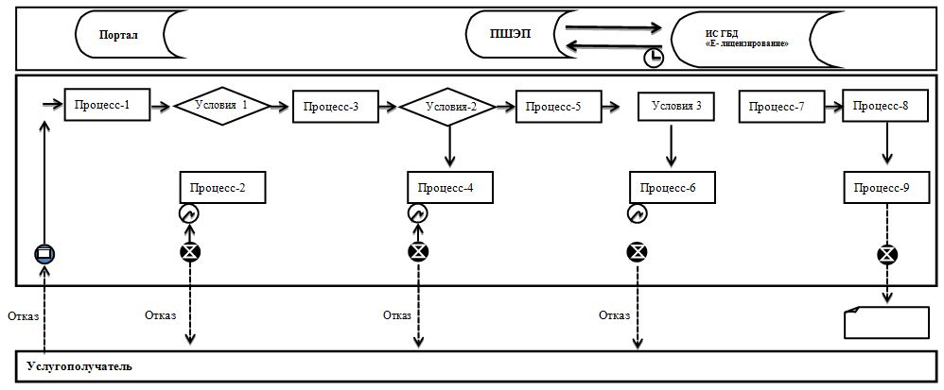

Примечание: расшифровка аббревиатур:
ИС ГБД "Е-лицензирование" - информационная система "Государственная база данных "Е- лицензирование";
ПШЭП – платежный шлюз "электронного правительства".
Приложение 2
к регламенту государственной услуги
"Выдача лицензии на осуществление
деятельности на производство (формуляции)
пестицидов (ядохимикатов), реализацию
пестицидов (ядохимикатов), применение
пестицидов (ядохимикатов) аэрозольным и
фумигационным способами"
Справочник бизнес-процессов оказания государственной услуги "Выдача лицензии на осуществление деятельности на производство (формуляции) пестицидов (ядохимикатов), реализацию пестицидов (ядохимикатов), применение пестицидов (ядохимикатов) аэрозольным и фумигационным способами"

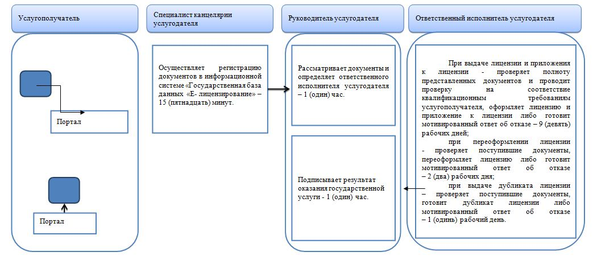

Условные обозначения:

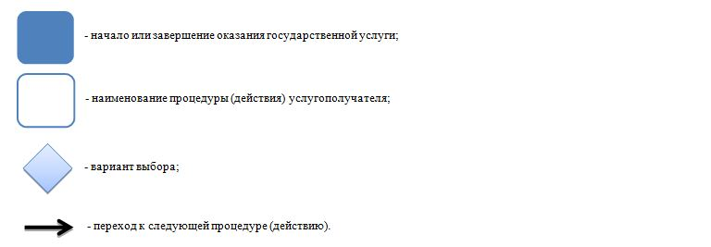

© 2012. РГП на ПХВ «Институт законодательства и правовой информации Республики Казахстан» Министерства юстиции Республики Казахстан

